**МБДОУ детский сад №56 «Теремок»**

**ПРОЕКТ**

**«Моя безопасность. Правила пожарной безопасности.»**

Выполнила: воспитатель МБДОУ

Детский сад №56 «Теремок»

Саможапова И.Б.

Улан-Удэ, 2021 г

**Продолжительность проекта**: краткосрочный (13.12.202-17.12.2021)

**Вид проекта**: познавательный, творческий.

**Участники проекта**: дети, воспитатели, родители.

**Возраст детей**: старший дошкольный от 5 до 6 лет.

**Интеграция**: социализация, коммуникация, художественное творчество, речевое развитие.

**Актуальность проекта.**

Дошкольный возраст – это важнейший период, когда формируется человеческая личность. Определить, правильно или неправильно ведёт себя человек в тех или иных обстоятельствах очень сложно. Тем не менее, необходимо выделить такие правила поведения, которые дети должны выполнять неукоснительно, так как от этого зависит их здоровье и безопасность.

Эти правила следует разъяснить детям подробно, а затем следить за их выполнением. Однако безопасность и здоровый образ жизни – это не просто сумма усвоенных знаний, а стиль жизни, адекватное поведение в различных ситуациях.

Проблема безопасности жизни детей очень важна, так как именно она вызывает беспокойство за самых беззащитных граждан – маленьких детей.

Безопасность жизнедеятельности напрямую связана со всеми сторонами жизни человека, со всеми аспектами человеческого бытия, находит проявление в хозяйственной, трудовой, нравственной, экологической и других сферах жизни. Эту проблему по праву относят к важнейшим, поэтому значимым является создание условий в дошкольном учреждении и семье, позволяющих ребенку планомерно накапливать опыт безопасного поведения.

**Цель проекта:** воспитание у ребенка культуры безопасного поведения в различных ситуациях.

**Задачи проекта:**

Формировать у дошкольников представление об опасных для жизни и здоровья ситуациях, связанных с огнем.

Научить соблюдать определенные правила поведения дома;

Стимулировать у дошкольников развитие самостоятельности и ответственности;

Расширить и углубить представления детей о путях охраны своего здоровья и способах безопасного поведения при использовании огня и электрических приборов;

Развивать внимание, память, инстинкт самосохранения;

Привлечь внимание родителей к данному вопросу и участию в проектной деятельности.

**Методы и приёмы работы:**

• практические (создание рисунка, аппликации, лепка, конструирование);

• наглядные (просмотр методического материала (просмотр мультфильма, рассматривание иллюстраций);

• словесные (беседа, чтение рассказов и стихотворений по теме, загадывание загадок).

**Взаимодействие с родителями**: привлечь родителей к участию в проекте через создание рисунков совместно с детьми, просмотр презентации, чтение художественной литературы; проведение выставки рисунков на тему «Пожарная безопасность».

**Прогнозируемый результат**:

Воспитанники должны усвоить определенные правила поведения при возникновении опасной ситуации.

Должны уметь вести себя адекватно в опасных ситуациях дома и на улице при взаимодействии с пожароопасными предметами.

Должны иметь представления о путях охраны своего здоровья и способах безопасного поведения в различных ситуациях.

**Этапы работы над проектом:**

**1.*Подготовительный:***

• создание проблемы, подготовка цели и задач;

• подбор методической и художественной литературы;

• изготовление наглядного материала;

• работа с родителями по взаимодействию в рамках проекта.

**2**.***Основной (реализация проекта):***

Тематические беседы с детьми:

|  |  |
| --- | --- |
| ***Беседа*** | ***Сроки*** |
| «Что мы знаем о пожарной безопасности», «О добром и злом огне» | понедельник |
| «Огонь друг или враг?» | вторник |
| «А если не будет огня?» | среда |
| «Электроприборы. Правила безопасности дома», «По какому телефону звонить при пожаре?» | четверг |
| «Что предпринимать, если почувствовал дым?», «Чем можно бороться с огнем» | пятница |

Ознакомление с художественной литературой:

|  |  |
| --- | --- |
| ***Чтение*** | ***Сроки*** |
| Г. Цыферов «Пожар» | понедельник |
| С.Я. Маршак «Пожар», «Кошкин дом» | вторник |
| К. Орлова «Обыкновенная история» | среда |
| Б. Житков «Пожар на море», З. Бурлева «Служба 01» | четверг |
| Мелехина «Хитрый огонь и вода» | пятница |

Игровая деятельность:

|  |  |
| --- | --- |
| ***Название игры, цель*** | ***Сроки*** |
| Д/и «Светит-греет». Цель: уточнить знания о безопасном поведении в быту.  СРИ «Пожар в лесу»  СРИ «Покажи или расскажи, что будет с Куклой, если она будет играть с огнем, со спичками». Цель: формирование умения предвидеть опасные ситуации и находить выход из них. Воспитывать чувство осторожности и самосохранения.  с огнем, со спичками»  Цель: формирование умения предвидеть опасные ситуации и находить  выход из них. Воспитание чувства  осторожности и самосохранения. | Понедельник |
|  |
| Д/И «Источники опасности»  Цель: закрепить знания о предметах, которые могут быть объектами возникновения опасности, формировать умения выбирать картинки предметов по описанной ситуации, воспитывать чувство товарищества.  Д/и «Разрешено-запрещено» Цель: расширяем представления о правилах поведения в детском саду. | Вторник |
| Д/и «Когда это бывает». Цель: вызвать у детей желание быть осторожнее с огнем.  П/и: «Костер»  Цель: Активировать двигательную активность детей. | Среда |
|  |
| СРИ «Злой и добрый огонь»  Цель: познакомить детей со свойствами огня, о пользе и о причинах пожаров | Четверг |
| Рассматривание иллюстраций «Осторожно, огонь!». Цель: закрепить знания детей о пожароопасных бытовых предметах  Д/И «Раз, два, три, что опасно-найди». Цель: Выделение предметов, вызывающих пожароопасные ситуации | Пятница |
|  |

Самостоятельная и совместная художественно-продуктивная деятельность:

- Рисование красками: «Опасные и безопасные предметы»

- Аппликация «Пожарная машина».

Оформление уголка безопасности:

Наглядно - дидактический материал: «Пожарный щит».

Оформление стенда «Моя безопасность»:

Материалы: рисунки детей

***3. Заключительный (итоги проекта)***

У детей повысились знания о значимости безопасного поведения с огнем в быту и вне дома. Расширилось представление о работе МЧС, пожарных.

С целью повышения интереса к безопасному поведению с огнем необходимо продолжать систематическую работу по указанной теме через создание и реализацию новых совместных с родителями проектов с использованием интегрированного подхода в этом направлении.

1. Удостоверение юного пожарного.

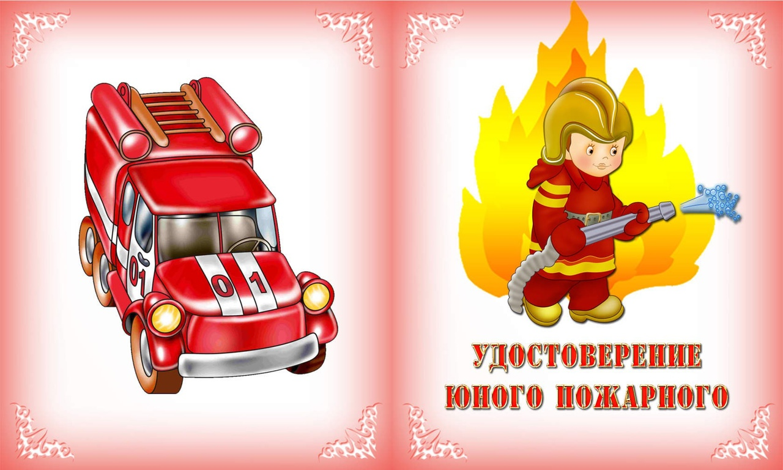  
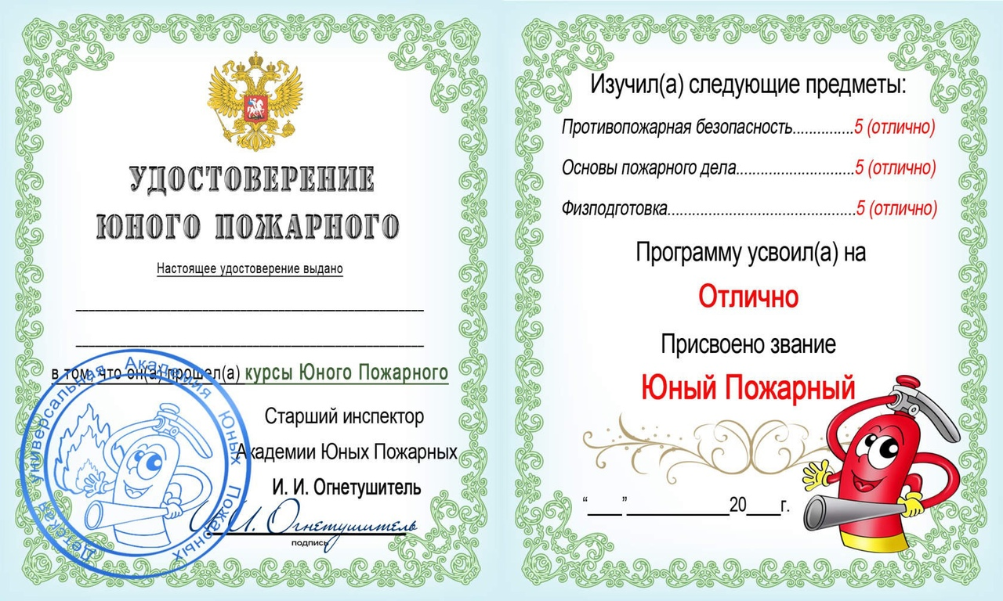

1. Папка-передвижка «Чтобы не было беды»

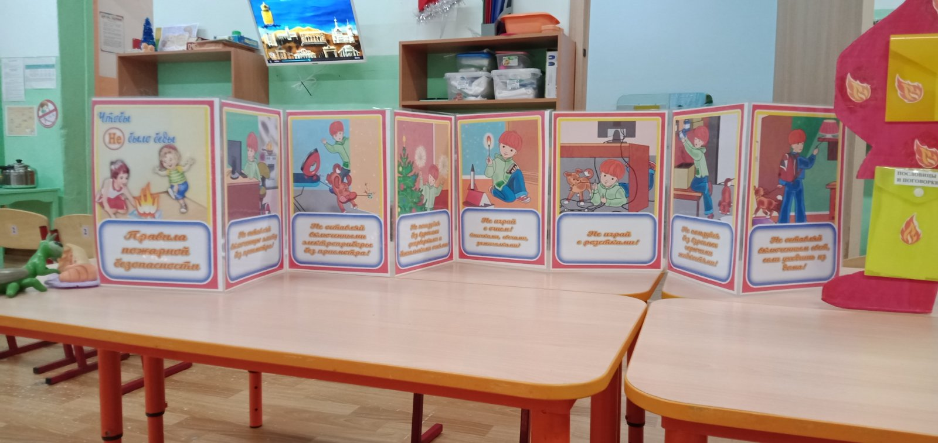

1. Лэпбук «Пожарная безопасность»

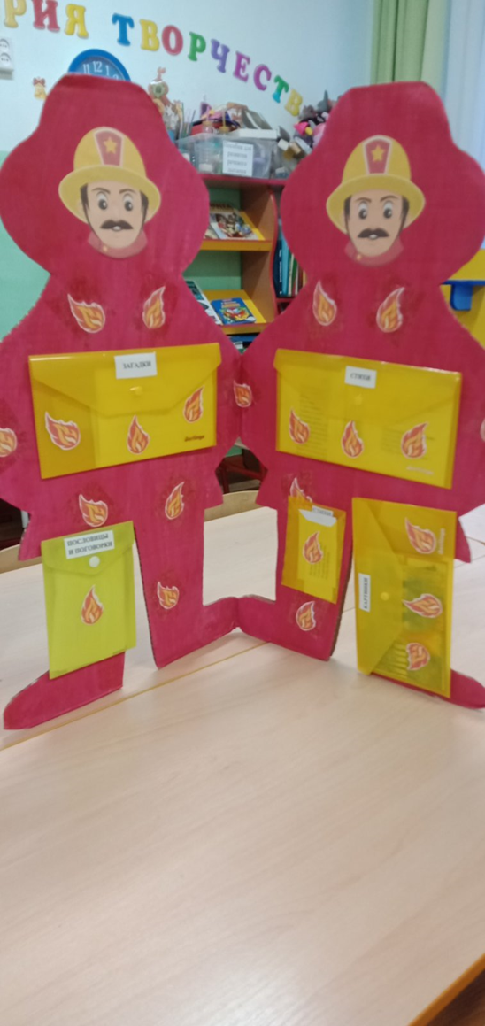

1. Пожарный щит.

